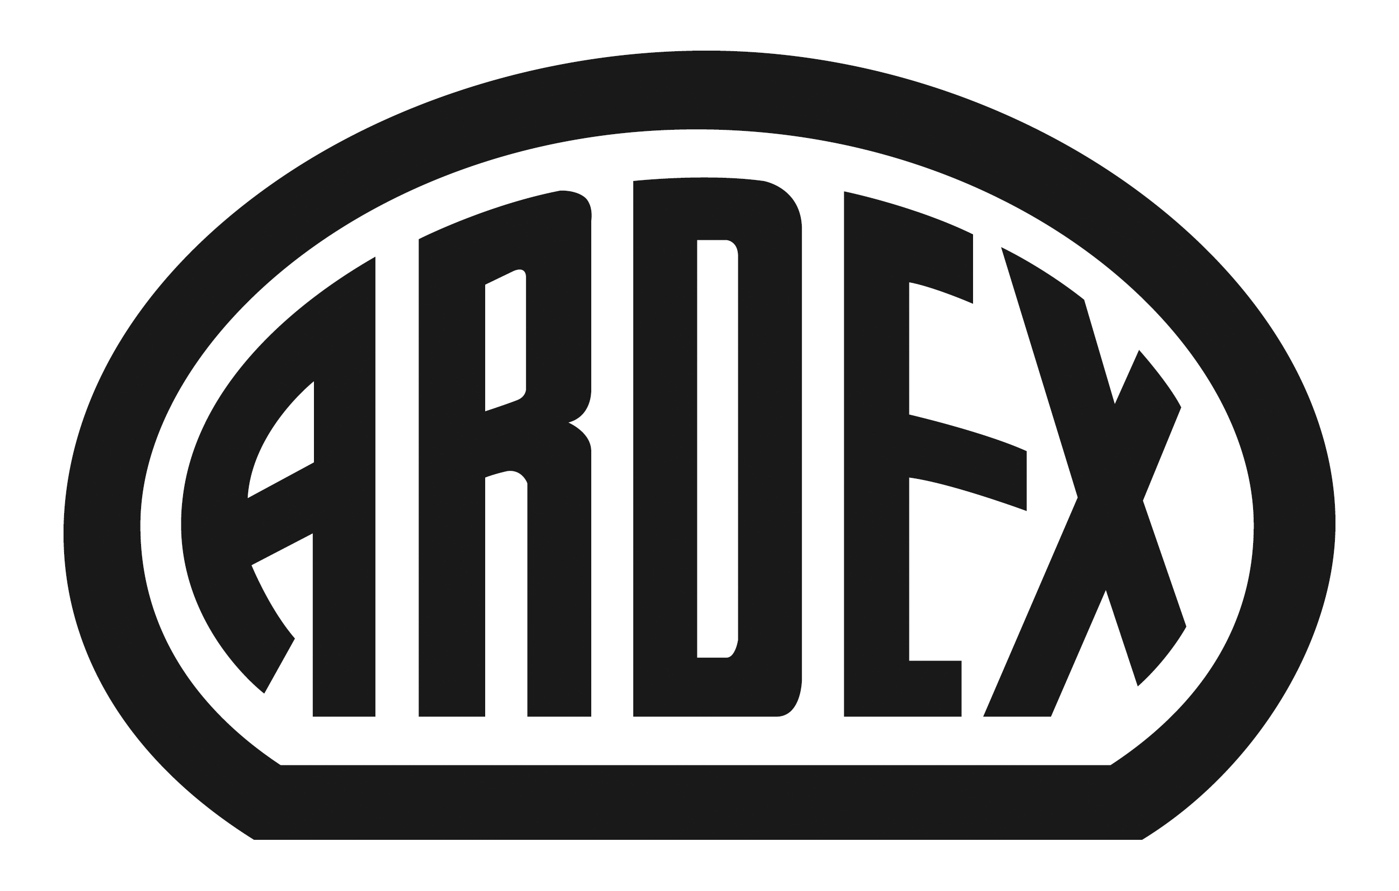
PRESSEINFORMATION

Erfolgreiche App weiterentwickelt
ARDEX App 3.0: neue Navigatoren für die einfache Produktauswahl

Witten, 14. Juli 2016. Mit wenigen Klicks zum richtigen Produkt: Ardex hat seine erfolgreiche App weiterentwickelt. Neben dem bestehenden Fugennavigator gibt es ab sofort drei weitere neue Navigatoren – für Bodenbelagsklebstoffe, Wandspachtelmassen und emissionsarme Produkte.

Die Praxis im Handel und auf der Baustelle ändert sich. Ardex bringt Informationen deshalb zeit- und mediengerecht dahin, wo sie gebraucht werden – offenbar mit Erfolg. „Unsere App ist inzwischen bereits mehr als 18.000-mal heruntergeladen worden und damit eine der beliebtesten der Branche“, sagt Dr. Markus Stolper, Marketing- und Vertriebsleiter Deutschland bei Ardex. Dazu tragen vor allem die praxisorientierten Anwendungen wie der Verbrauchsrechner, Materiallisten zu einzelnen Gewerken oder auch die Händler- und Außendienstsuche bei. Zudem finden Verarbeiter auch direkt auf der Baustelle schnell sämtliche Informationen zu Produkten und zur Verarbeitung. Falls gewünscht, auch per Scan des EAN-Codes.

Bei der aktuellen Weiterentwicklung ging es dem Wittener Unternehmen darum, den Nutzen der App für den Anwender noch größer zu machen, etwa durch die neuen Navigatoren. Konkret bedeutet das: In den Bereichen Fugen, Klebstoffe und Wandspachtelmassen können Nutzer je nach Thema Anwendungsbereiche, Untergründe oder verarbeitete Materialien angeben und bekommen nach wenigen Klicks die richtige Produktempfehlung.

Wichtiges Thema: schadstoffarme Produkte
Eine zentrale Rolle spielt bei der neuen App zudem das Thema emissionsarme Produkte. Denn allein in Deutschland bietet der Baustoffhersteller Ardex bereits mehr als 100 Produkte an, die von der Gemeinschaft EmissionskontroIlierte Verlegewerkstoffe (GEV) als besonders emissionsarm zertifiziert wurden. „Mit dem Schnellzugriff können Verarbeiter emissionsarme Bauprodukte schnell finden und auswählen. Handwerksbetrieben hilft das zum Beispiel bei öffentlichen Ausschreibungen“, erklärt Stolper.

Über Ardex
Die Ardex GmbH ist einer der Weltmarktführer bei hochwertigen bauchemischen Spezialbaustoffen. Als Gesellschaft in Familienbesitz verfolgt das Unternehmen seit mehr als 60 Jahren einen nachhaltigen Wachstumskurs. Die Ardex Gruppe beschäftigt heute über 2.500 Mitarbeiter und ist in mehr als 50 Ländern auf allen Kontinenten präsent, im Kernmarkt Europa nahezu flächendeckend. Mit ihren 13 großen Marken erwirtschaftet Ardex weltweit einen Gesamtumsatz von mehr als 650 Millionen Euro.

